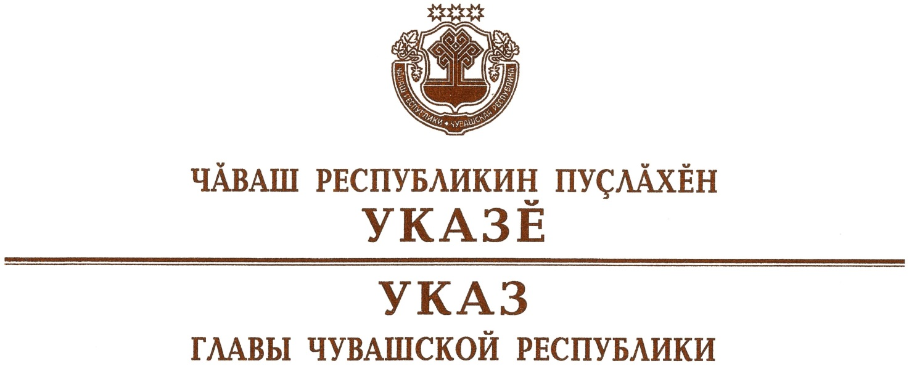

Об Уполномоченном по защите прав предпринимателей
в Чувашской Республике

Руководствуясь пунктом 22.2 статьи 72 Конституции Чувашской Республики, п о с т а н о в л я ю:
- Назначить Рыбакова Александра Николаевича Уполномоченным по защите прав предпринимателей в Чувашской Республике.
- Настоящий Указ вступает в силу со дня его подписания.

Глава
Чувашской Республики О.Николаев

г. Чебоксары
3 августа 2022 года
№ 96

